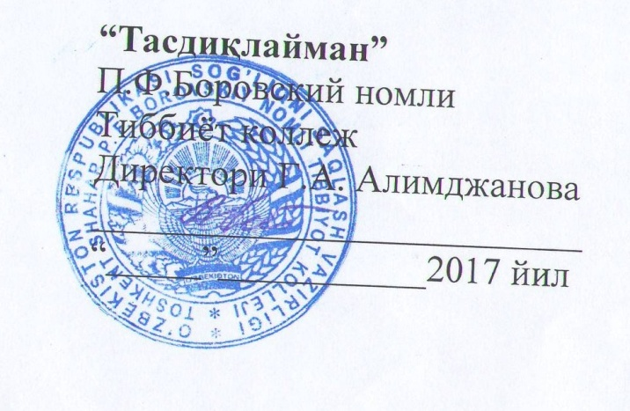

БАЁННОМА №2

ТТА «Умумий ва болалр хирургия» кафедраси ходимлари томонидан П.Ф. Боровский номли тиббиёт коллежида ташкиллаштирилган
«Асептика ва антисептика» мавзусидаги маъруза мажлиси.

Тошкент ш. 16.09.2017 й.

Қатнашдилар: Профессор Эргашев У.Ю. Доц. Саттаров И.С., Асс. Тавашаров Б.Н., Сайназаров А.М., П.Ф. Боровский номли тиббиёт коллежи ходимлари ва ўқувчилари.
Кун тартиби:
Кўриб чиқиладиган мавзулар:
1. “Антисептика ва асептика”

Кўриб чиқилди:
- П.Ф. Боровский номли тиббиёт коллежи директори Алимджанова Г.А. мажлисни очиб берди ва коллежга ташриф буюришган мехмонлар Тошкент Тиббиёт Академияси “Умумий ва болалар хирургия” кафедраси ходимлари билан таништирди ва сўзни “Умумий ва болалар хирургия” кафедраси профессори Охунов А.О.га берди. Профессор Охунов А.О. “Антисептика ва асептика” мавзусида қизиқарли маърузасини ўқиб берди.

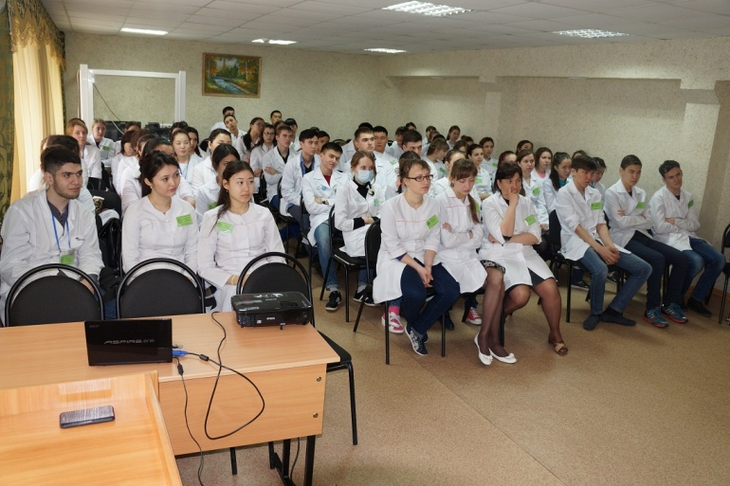

Маърузада Асептика ва антисептика ривожланиши тарихи, контакт инфекция ва уларни олдини олиш йўллари, антисептика ва уларнинг турлари, стерилизация ва уларнинг турлари, асептика ва антисептиканинг замонавий турлари, асептика ва антисептика қоидалари ва унда хамширанинг роли хақида сўзлаб берди.

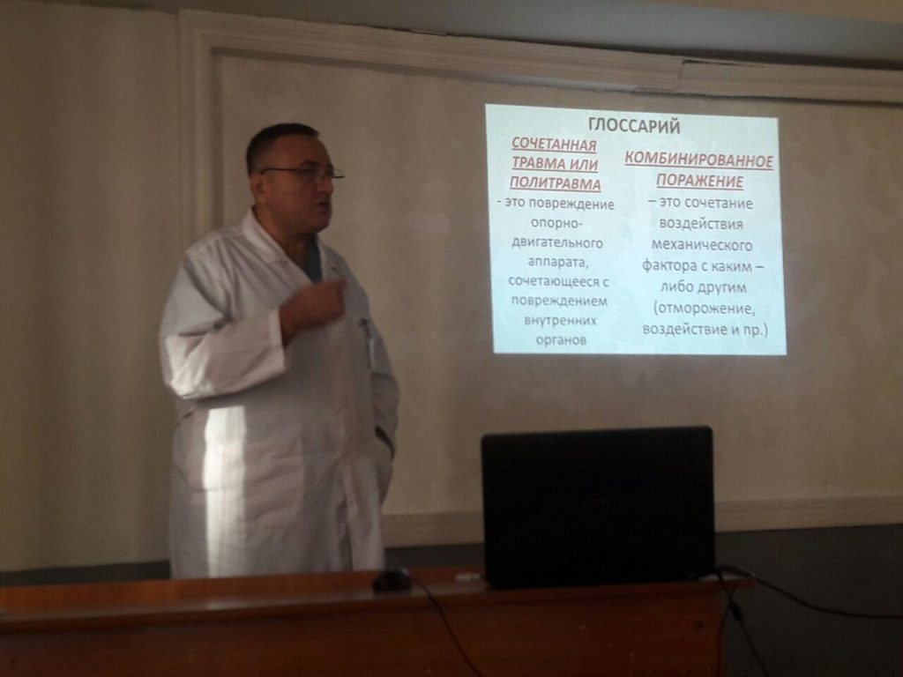
Маъруза қизиқарли ва замонавий gif анимацияли слайдлар билан олиб борилди.

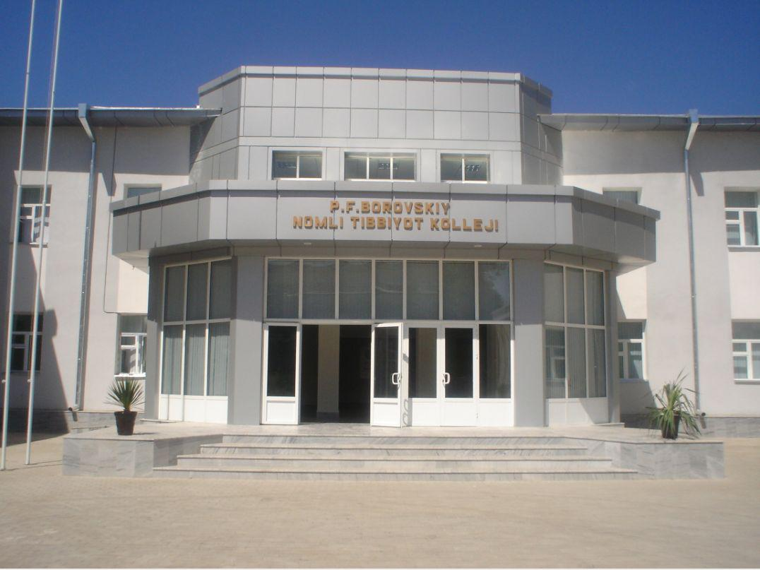

П.Ф. Боровский номли тиббиёт коллежи ходимлари томонидан талабалрни ўқитишда мавжуд муаммолар ва келгусидаги режалари билан фикр мулохазаларини билдришди.
Йиғилиш сўнгида талабалар “Антисептика ва асептика” мавзусидаги маъруза бўйича ўз саволларига жавоблар олишди ва ўз фикр мулохазаларини ва таклифларини билдиришди.

Умумий ва болалар хирургия кафедраси
коллеж ва лицейлар бўйича маъсул: асс. Сайназаров А.М.

